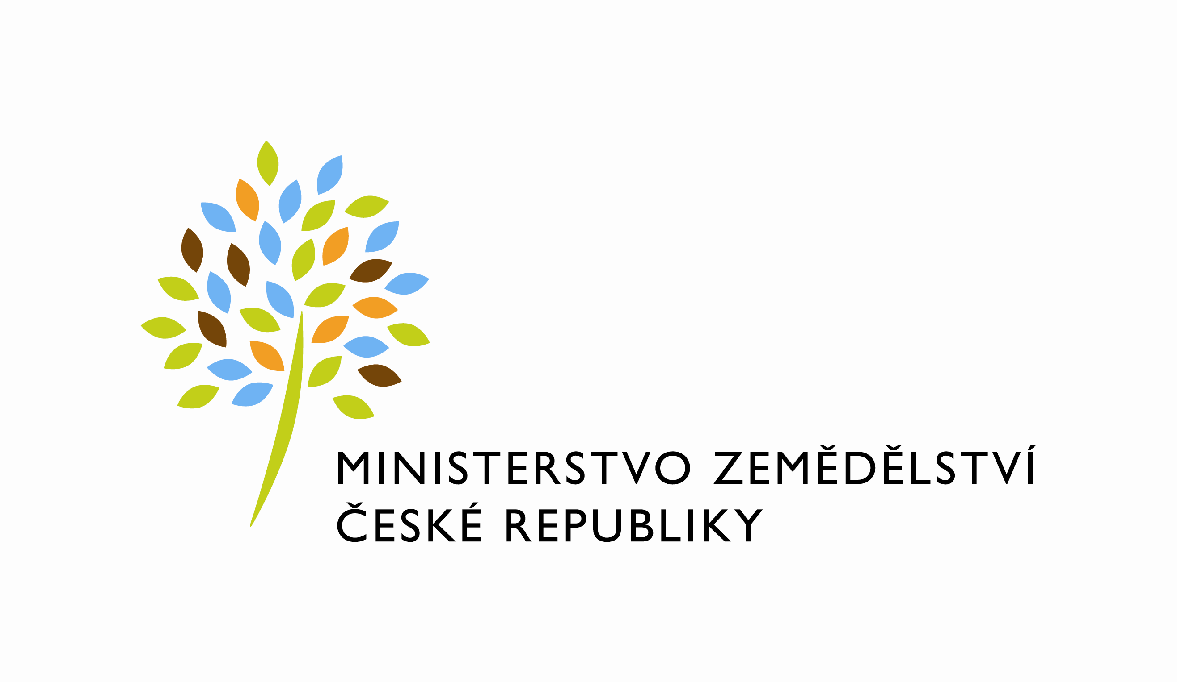

MZE-32327/2022-12122
mze000023336743
útvar: Odbor informačních a komunikačních technologií  Číslo útvaru: 12120  VÁŠ DOPIS ZN.:  ZE DNE:  SPISOVÁ ZN.: 74VD15544/2018-11153  NAŠE ČJ.: MZE-32327/2022-12122  VYŘIZUJE: Bc. Petra Honsová  Telefon: 221811019  E-MAIL: Petra.Honsova@mze.cz  ID DS: yphaax8 | O2 IT Services s.r.o.  Vážený pan  xxx  Za Brumlovkou 266/2  Michle  140 00 Praha 4
adresa: Těšnov 65/17, Nové Město, 110 00 Praha 1

DATUM: 20. 5. 2022

Prodloužení termínu dodání Objednávky č.4500139718 k RFC_INFRA_II_2022_NO008_Priprava_noveho_prostredi_JNet_Dimenze_cast_1

Vážený pane xxx,

oznamujeme Vám tímto prodloužení termínu dodání Objednávky č.4500139718 k
RFC_INFRA_II_2022_NO008_Priprava_noveho_prostredi_JNet_Dimenze_cast_1_(Z33562)
Nový termín: do 31. 7. 2022

Zdůvodnění:
Uvedené prodloužení je nutné z důvodu synchronizace s plněním RfC_INFRA_II_2021_No009_realizace_noveho_prostredi_jNP_prod_a_test_Mze - cast 2 (termín dodání do 31. 7. 2022) a současně i z důvodu delšího času nutného pro otestování a odladění funkčnosti jak na straně dodavatele, tak na straně objednatele.
Prodloužení bylo projednáno a schváleno na PT.

S pozdravem

%%%el_podpis%%%

Ing. Vladimír Velas  ředitel odboru | Otisk úředního razítka

Přílohy:

